Экспериментальное исследование пространственно-временной неоднородности пластического деформирования углеродистой стали

Третьякова Т.В., Вильдеман В.Э., Ломакин Е.В.
Пермь, Россия

Деформация Людерса является одним из ярких примеров макроскопической локализации пластического течения материала, проявляющаяся в виде инициирования и последующего распространения полос локализованной пластической деформации (полосы Людерса) на стадии формирования зуба и площадки текучести [1 ‒ 4]. Явление запаздывания текучести ‒ это еще одна характерная особенность поведения некоторых металлов и сплавов, заключающееся в том, что растягиваемый образец может выдержать напряжение, превышающее обычный статический предел текучести в течение некоторого времени, называемого временем запаздывания, без заметных пластических деформаций [2, 3].
Настоящая работа посвящена экспериментальному исследованию закономерностей поведения углеродистой стали 20 (ГОСТ 1050–88) при одноосном растяжении на стадии формирования зуба и площадки текучести. Предметом изучения является неоднородность полей деформаций и скоростей деформирования в процессе формирования и распространения полос Людерса. Кинематическое нагружение осуществлялось на сервогидравлической двухосевой испытательной системе Instron 8850 при комнатной температуре. Регистрация неравномерности пластического деформирования материала проводилась с помощью бесконтактной трёхмерной цифровой оптической системы Vic-3D [4].
Программа исследований включала в себя проведение механических испытаний на одноосное растяжение стандартных сплошных цилиндрических образцов с различной длиной рабочей части при постоянной скорости кинематического нагружения в диапазоне средней скорости деформации от с^{–1} до с^{–1}. Кроме того, проведены испытания на одноосное растяжение с переменной скоростью деформирования на стадии формирования площадки текучести, а также испытания с разгрузками и повторными нагружениями в процессе формирования площадки текучести (рис. 1).
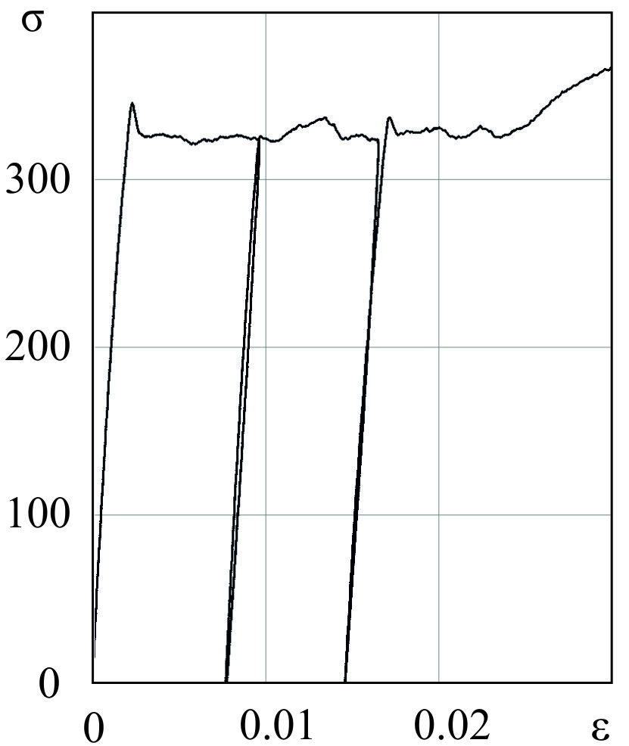

Рис. 1
В результате испытаний проведен анализ пространственно-временной неоднородности пластического деформирования углеродистой стали с использованием метода корреляции цифровых изображений. Проведена оценка влияния скорости кинематического нагружения, разгрузок и повторных нагружений на процессы развития неоднородных упругопластических полей деформаций на стадии формирования площадки текучести. Работа выполнена в ПНИПУ с использованием результатов работ по гранту Правительства РФ (Постановление № 220 от 09.04.2010 г.), договор № 14.В25.310006 от 24 июня 2013 года.

Литература

- М.М. Криштал. Неустойчивость и мезоскопическая неоднородность пластической деформации (аналитический обзор). Часть I. Феноменология зуба текучести и прерывистой текучести. Физическая мезомеханика. 2004, т. 7, № 5, с. 5–29.
- Е.В. Ломакин, А.Ф. Мельшанов. Поведение малоуглеродистых сталей при растяжении. Известия АН СССР. МТТ. 1971, № 4, с. 150–158.
- Ю.Н. Работнов, Ю.В. Суворова. О законе деформирования металлов при одноосном нагружении. Известия АН СССР. МТТ. 1972, № 4, с. 41–54.
- T.V. Tretiakova, V.E. Vildeman. Relay-race deformation mechanism during uniaxial tension of cylindrical samples of carbon steel: using digital image correlation technique. Fracture and Structural Integrity. 2013. № 24, pp. 1–6. DOI: 10.3221/IGF-ESIS.24.01.

